**Итоговое занятие**

**Тема: Что МЫ знаем и умеем.**

**Цель:**

Оценка уровня сформированности навыков духовно-нравственного развития, здорового и безопасного образа жизни и навыков социализации.

**Задачи:**

1. Оценить уровень сформированности санитарно-гигиенических навыков.
2. Оценить уровень сформированности навыков здорового образа жизни.
3. Оценить уровень сформированности навыков безопасного поведения в различных ситуациях.
4. Оценить уровень знаний правил поведения на природе.

Оценить уровень знаний символики страны и республики.**Оборудование:** ИКТ, раздаточный материал (карточки, картинки, геометрические фигуры разных цветов, полоски красного, белого, синего цветов).

**Оборудование:** ИКТ, раздаточный материал (карточки, картинки, геометрические фигуры разных цветов, полоски красного, белого, синего цветов).

**Ход:**

**Орг.момент.** *Здравствуйте, ребята! Мы рада видеть вас. Прежде чем начать занятие, нам необходимо поприветствовать друг друга и наших гостей.*

**I. Приветствие.**

1. Как нужно здороваться с пожилым человеком, с мужчиной, с женщиной, с равным себе, с родственниками?

*(Говорить друг другу «здравствуйте»; пожатие рук у мужчин; кивок и жест при встрече; объятия при встрече родственников.)*

 2. Кто первым здоровается при входе в помещение?

*(Первым здоровается всегда входящий, независимо от пола и возраста.)*

3. Кто должен здороваться первым: стоящий или проходящий?

(*Проходящий.)*

4. Мужчина и женщина входят в помещение. Кто входит первым?

*(Входит первой всегда дама.)*

 5. Если вы опоздали на мероприятие, куда садиться? Нужно ли искать свое место?

*(Необходимо сесть на ближайшее свободное место.)*

 6. При разговоре по телефону кто здоровается первым?

*(Позвонивший, представившись.)*

**II. Задание: Собери правильно Российский флаг** *( с помощью геометрических фигур делятся на две группы).*Что означают цвета российского триколора и что они символизируют?

*Российский флаг представляет собой сочетание трех цветных полос равной ширины: верхняя – белого цвета (благородство и откровенность), средняя – синяя (верность, честность, безупречность и целомудренность), и нижняя – красная (мужество, смелость, великодушие и любовь).*

А знаете ли вы символику Хакасии – нашей малой родины? Какой зверь и какое дерево изображены на гербе Хакасии? (*снежный барс, береза)*

**III. Интерактивная игра «Лото»**

**IV.** **Задание: «Правила поведение в живой природе»**

*Условия игры: С помощью подсказок сформулируй правила поведения на природе.*

1) не рубить…...

3) 2) не разжигать…

3) уносить….

4) не ломать….

5) не разорять…

6) не ловить….

7) не трогать….

8) не подходить…

**V.** **Игра «Заморочки из бочки»** *(я тебе, ты мне)**Задание: Обучающийся вытягивает вопрос из коробки и задает его другому.*

Вопросы:

1. Какая вредная привычка может появиться с одного раза?

2. Какой главный яд табака?

3. Может ли человек стать алкоголикам от употребления пива?

4. Какие вредные привычки отравляют человека, разрушают его

организм?

5. Почему некоторые люди не могут отказаться от спиртного?

6. Сквернословие – это вредная привычка?

7. Как вы думаете, что толкает людей в пропасть смерти, болезни?

8. Что необходимо делать, чтобы устоять от вредных привычек?

9. Правда ли, что есть безвредные наркотики?

10. Отказаться от курения легко?

**VI. Задание: «Правила безопасности и поведения»** *( с помощью геометрических фигур делятся парами).*

*Условия игры: определите по картинке правило безопасности*

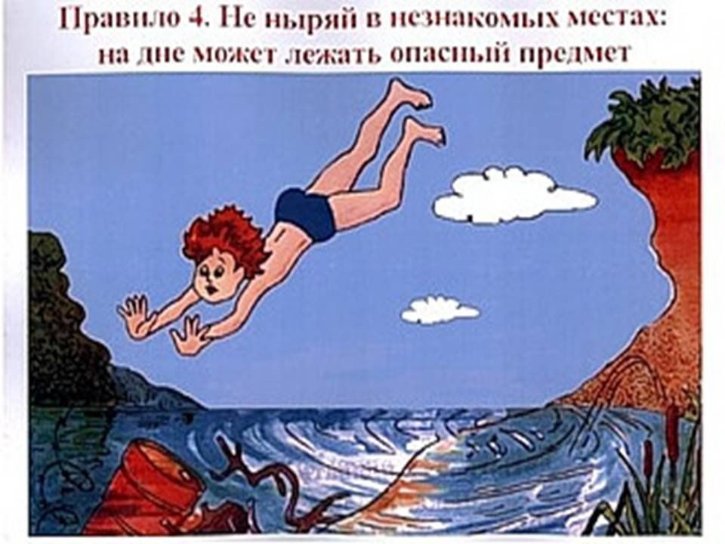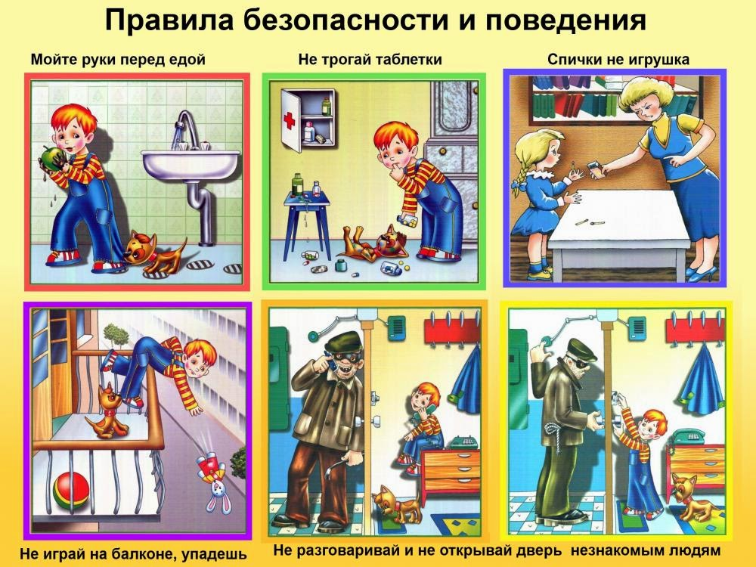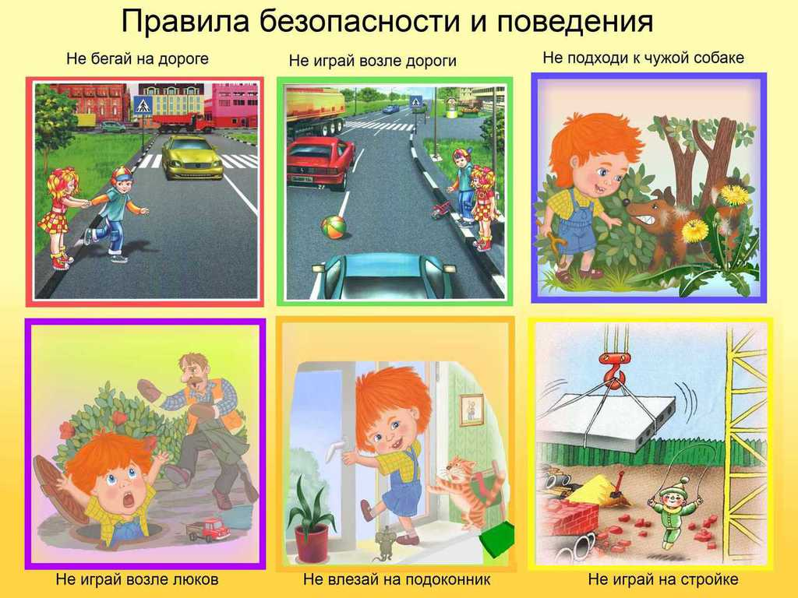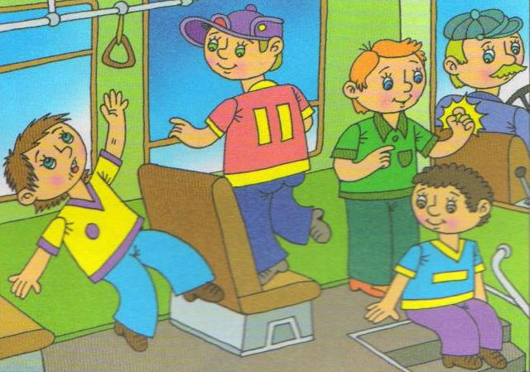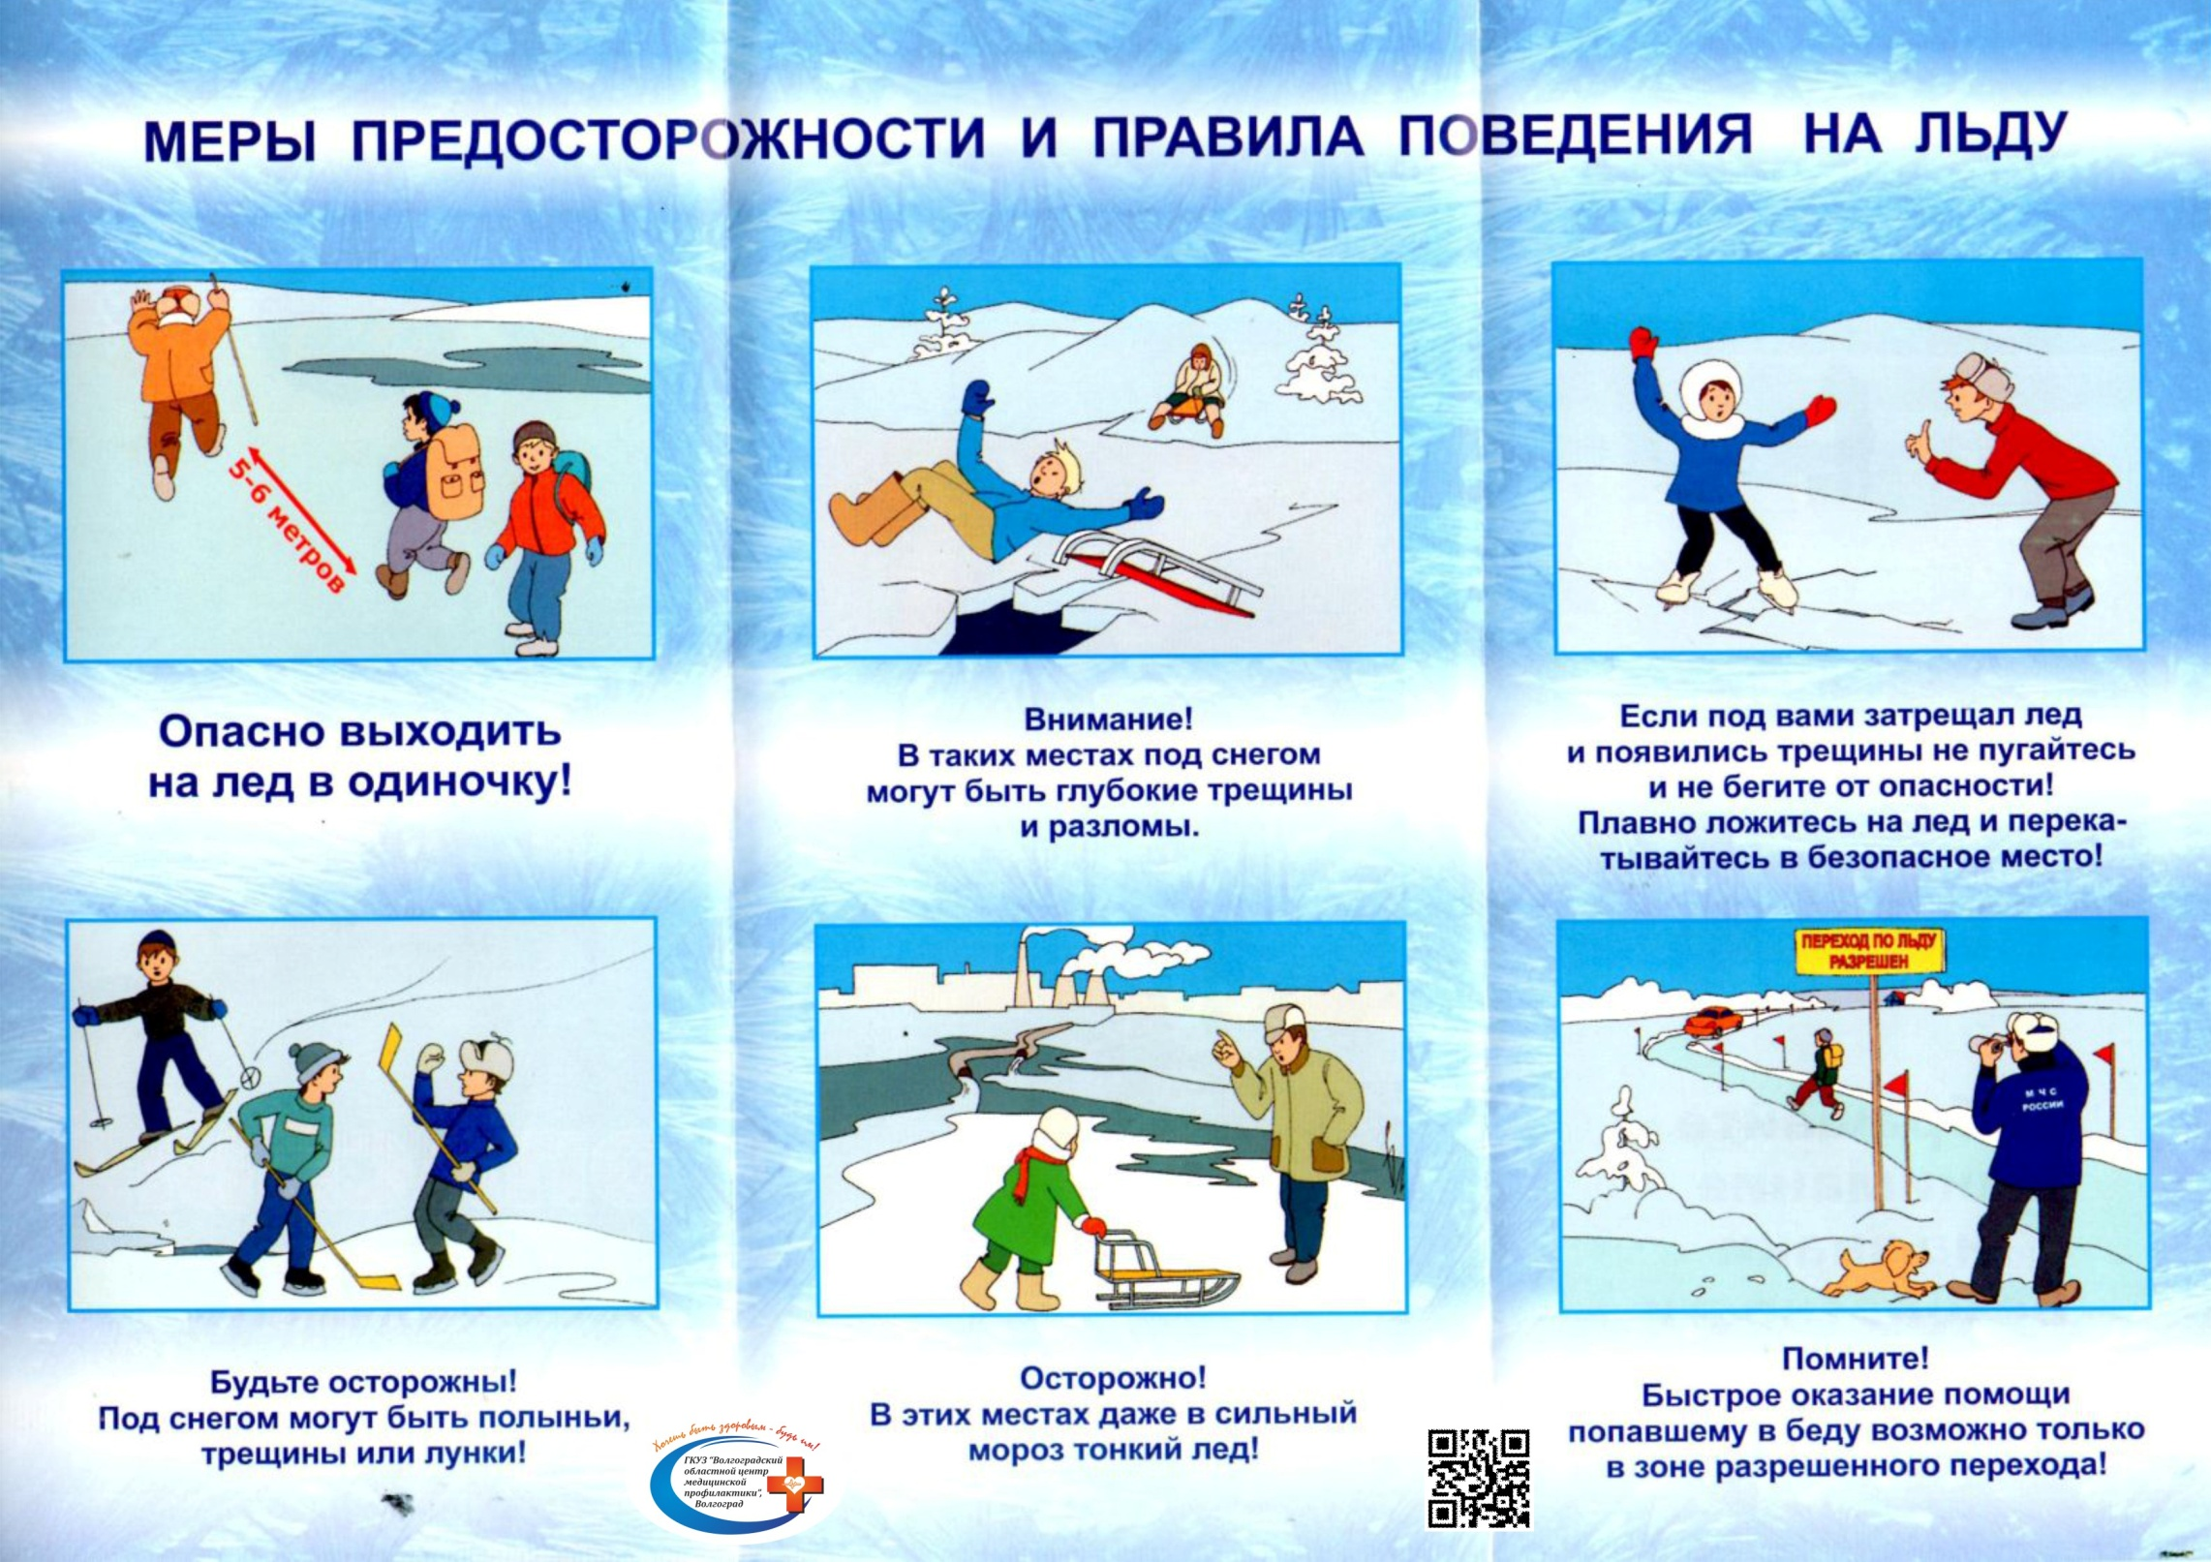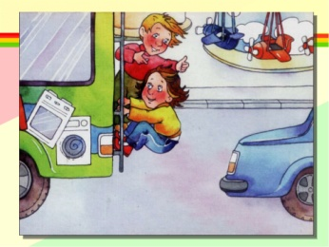

**

*Нельзя купаться в незнакомом месте.*

*Нельзя открывать дверь незнакомому человеку.*

*Нельзя есть грязными руками не мытые фрукты.*

*Нельзя подходить к незнакомым животным.*

*Нельзя вставать и баловаться в транспорте.*

*Нельзя играть на стройке.*

*Нельзя играть на льду, не уверившись в его прочности*

*Нельзя цепляться за едущий транспорт.*

*Нельзя играть вблизи дорог.*

*Нельзя принимать незнакомые медикаменты.*

**Итог:** На этом наше занятие закончилось, но я хочу чтобы вы сами оценили себя, как вы сегодня поработали. На геометрических фигурах поставьте себе баллы *(3 балла – хорошо, 2балла – средне, 1балл – плохо*)

Свое занятие я начала со слова «Здравствуйте», а закончить хочу словами «Спасибо за работу и внимание».